14059
平面裁剪（专）自学考试大纲
浙江省教育考试院
2024年12月

自学用书：服装造型学，（日）三吉满智子编著，中国纺织出版社2006第1版

一、课程性质与设置目的要求：
本课程阐述了服装造型学领域中人体与纸样之间的基础理论、应用设计过程中纸样的制作及其原理。从平面裁剪的基础开始，学习女装结构设计的基础理论、基本概念与术语、结构设计基本原理、基本型纸样与服装立体造型的转换关系。理论与实践相结合，通过基本结构设计制图法与样衣试制以及立体造型调整，掌握结构设计的基础理论、基本知识。通过本课程的教学，使学生确立服装结构设计思维的逻辑基础，培养学生的创新型服装结构设计思维与实践的能力。

二、考核内容及目标
第一章服装的功能与分类
一、学习目的和要求
了解服装的起源与分类
二、考核知识点
（1）服装的分类
三、考核要求
1、识记：服装的多种分类
第二章服装的制作过程
一、学习目的和要求
了解服装的制作过程的分类，了解目前的制作流程。
二、考核知识点
（1）单件生产
（2）批量生产
三、考核要求
1、识记：两种服装生产流程
第三章纸样设计的方法与构成要素
一、学习目的和要求
主要学习人体成型服装在纸样设计过程中的相关问题：纸样的设计方法、款式转化为纸样过程中的构成要素等。
二、考核知识点
纸样的设计方法
三、考核要求
1、识记：纸样设计方法和设计的要素
第四章以服装造型为目的的人体测量
一、学习目的和要求
学习基本人体构造、人体各部位的名称和人体测量的方法。
二、考核知识点
了解测量相关的术语，学习人体测量方法。
三、考核要求
1、识记： 测量术语和基本测量方法。
第五章 原型论Ⅰ
一、学习目的和要求
学习成人女子上半身原型制作法。
二、考核知识点
了解成人女子上半身原型的各部位和线的名称；学习成人女子上半身原型制作方法。
三、考核要求
1、识记：成人女子上半身原型的各部位和线的名称
2、领会：成人女子上半身原型的绘制
第六章原型论Ⅱ
一、学习目的和要求
简单了解原型纸样的原理、与人体的关系及纸样处理。
第七章体型分类与原型修正
一、学习的目的和要求
初步了解人体体型的分类，了解体型与原型修正。
第八章上半身原型的纸样设计与应用
一、学习目的和要求
利用合身原型并结合不同的款式设计绘制纸样。
二、考核知识点
了解成人女子上半身原型的应用的基本原则；学习成人女子上半身原型制作方法。
三、考核要求
1、识记：成人女子上半身原型的各部位和线的名称
2、领会：成人女子上半身原型应用的基本原则
3、应用：具有腰线分割线、腰部合身的样板设计；腰线不断开的设计；
第九章 袖子纸样构成因素与纸样设计原理的关系
一、学习目的和要求
了解袖子纸样的绘制和设计。
二、考核知识点
学习袖子纸样的各部分名称和纸样的设计。
三、考核要求
1、识记：成人女子袖子的各部位和线的名称
2、领会：普通装袖的设计与纸样构成的基本方法
3、应用：普通装袖、连肩袖的基础纸样绘制方法
第十章 裙子制图的基本原理
一、学习目的和要求
学习下半身裙子的制图基本原理。
二、考核知识点
学习直筒裙的简便制图法
三、考核要求
1、识记：裙子的各部位名称、裙子的各款式设计与纸样
2、应用：直筒裙的简便制图法、半紧身裙的简便作图法、圆弧裙的纸样作图、多片裙的简便制图方法
第十一章 领子纸样的制图原理
一、学习目的和要求
学习领型的构成方法。
二、考核知识点
学习领子的纸样设计与分类
三、考核要求
1、识记：领子的各部位名称、领子的各款式设计与纸样
2、应用：普通立领的制图法、衬衫领的直接作图法、两用领纸样作图、翻驳领类的设计与制图、平翻领类的设计与纸样制作

三、题型举例（考试时间为150分钟）（题型仅作参考，实际命题时不受此限）
一、选择题：（5题，每题2分，共10分）
1、印度的莎丽属于服装。
A开放型 B密闭型 C半成型 D人体型成型
- 判断题：（5题，每题2分，共10分）
1、单件服装制作也叫做家庭缝制或定做。 （ ）
三、制图题（2题，每题40分，共80分）
1、根据以下尺寸绘制成人女性服装原型。
（打版比例为1：3）
胸围：84 背长：38
- 在第一题的女性原型的基础上，绘制如图所示的服装样板。
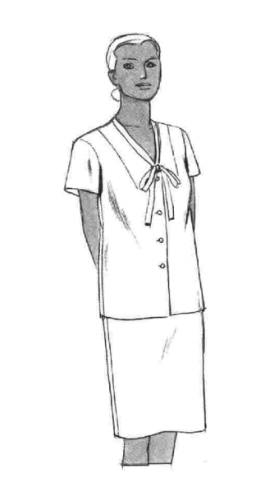
（打版比例为1：3）

学生自带制图工具：直尺、曲线版、铅笔、橡皮

